2 VII Domenica del Tempo ordinario (Anno A)
Camminiamo Insieme
N. 20 Anno V – Foglietto settimanale della Parrocchia santi Pietro e Andrea – Povo

Tel.0461 810420 – e-mail: povo@parrocchietn.it – http://povo.diocesitn.it/

Settimana dal 24 al 31 maggio 2020
24 maggio: Ascensione del Signore (Anno A)
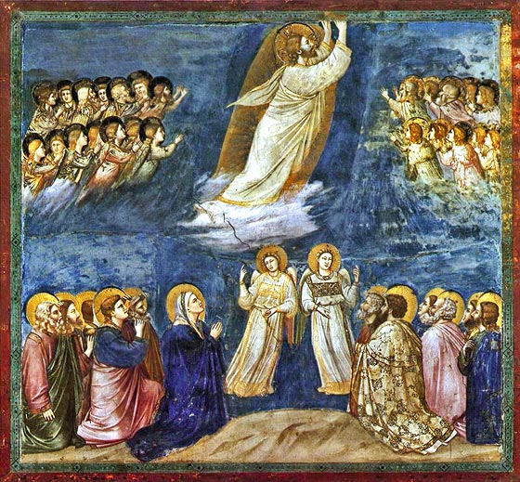
Dal Vangelo secondo Matteo 28,16-20
In quel tempo, gli undici discepoli andarono in Galilea, sul monte che Gesù aveva loro indicato.
Quando lo videro, si prostrarono. Essi però dubitarono. Gesù si avvicinò e disse loro: «A me è stato dato ogni potere in cielo e sulla terra. Andate dunque e fate discepoli tutti i popoli, battezzandoli nel nome del Padre e del Figlio e dello Spirito Santo, insegnando loro a osservare tutto ciò che vi ho comandato. Ed ecco, io sono con voi tutti i giorni, fino alla fine del mondo». Parola del Signore
PER RIFLETTERE (p. Ermes Ronchi) Un Dio che se ne va per restare ancora più vicino
L'ultimo appuntamento di Gesù ai suoi è su di un monte in Galilea, la terra dove tutto ha avuto inizio. I monti sono come indici puntati verso l'infinito, la terra che si addentra nel cielo, sgabello per i piedi di Dio, dimora della rivelazione della luce: sui monti si posa infatti il primo raggio di sole e vi indugia l'ultimo. Quando lo videro, si prostrarono. Essi però dubitarono. Gesù lascia la terra con un bilancio deficitario: gli sono rimasti soltanto undici uomini impauriti e confusi, e un piccolo nucleo di donne tenaci e coraggiose. Lo hanno seguito per tre anni sulle strade di Palestina, non hanno capito molto ma lo hanno amato molto, e sono venuti tutti all'appuntamento sull'ultima montagna.
E questa è la sola garanzia di cui Gesù ha bisogno. Ora può tornare al Padre, rassicurato di essere amato, anche se non del tutto capito, e sa che nessuno di loro lo dimenticherà Gesù compie un atto di enorme, illogica fiducia in uomini che dubitano ancora, non resta a spiegare e a rispiegare. Il Vangelo e il mondo nuovo, che hanno sognato insieme, li affida alla loro fragilità e non all'intelligenza dei primi della classe: è la legge del granello di senape, del pizzico di sale, dei piccoli che possono essere lievito e forse perfino fuoco, per contagiare di Vangelo e di nascite coloro che incontreranno.
C'è un passaggio sorprendente nelle parole di Gesù: A me è stato dato ogni potere in cielo e sulla terra... Andate dunque. Quel dunque è bellissimo: per Gesù è ovvio che ogni cosa che è sua sia anche nostra. Tutto è per noi: la sua vita, la sua morte, la sua forza! Dunque, andate. Fate discepoli tutti i popoli... Con quale scopo? Arruolare devoti, far crescere il movimento con nuovi adepti? No, ma per un contagio, un'epidemia divina da spargere sulla terra. Andate, profumate di cielo le vite che incontrate, insegnate il mestiere di vivere, così come l'avete visto fare a me, mostrate loro quanto sono belli e grandi.
E poi le ultime parole, il suo testamento: Io sono con voi, tutti i giorni, fino alla fine del mondo: con voi, sempre, fino alla fine.
Cosa sia l'ascensione lo capiamo da queste parole. Non è andato lontano o in alto, in qualche angolo remoto del cosmo, ma si è fatto più vicino di prima. Se prima era insieme con i discepoli, ora sarà dentro di loro. Non è andato al di là delle nubi ma al di là delle forme. È asceso nel profondo delle cose, nell'intimo del creato e delle creature, e da dentro preme come forza ascensionale verso più luminosa vita. Quel Gesù che ha preso per sé la croce per offrirmi in ogni mio patire scintille di risurrezione, per aprire brecce nei muri delle mie prigioni, lui è il mio Dio esperto di evasioni!

INTENZIONI SANTE MESSE PER I DEFUNTI dal 23 al 30 maggio 2020
Sabato 23 | Ernesto Zanlucchi
Domenica 24
Lunedì 25
Martedì 26 | Ferdinando Lorenzetti; Carlo e Rita;
Mercoledì 27
Giovedì 28
Venerdì 29 | Nello
Sabato 30

